

УТВЕРЖДАЮ

Руководитель практики от Университета

__________________________________

*(должность, ФИО)*

МП ___________________________________

*(Подпись)*

Дата « __» ____________ 2022 год

**ОТЧЕТ**

**ПО УЧЕБНОЙ ПРАКТИКЕ**

ПМ.03 Ревьюирование программных продуктов

|  |  |
| --- | --- |
| Сырцев Илья Александрович | |
| *(Ф.И.О. обучающегося)* | |
| 09.02.07 Информационные системы и программирование | |
| *(специальность)* | |
|  | |
| Учебная группа | ИСПк-402-52-00 |
|  |  |
| Место прохождения практики | ФГБОУ ВО «Вятский государственный университет», |
| Колледж ВятГУ | *(наименование организации, структурного подразделения организации)* |
|  |  |

|  |  |  |  |  |  |
| --- | --- | --- | --- | --- | --- |
| Итоговая оценка: |  | | | | |
| Руководитель  практики от университета |  |  |  |  |  |
|  | *(дата)* |  | *(подпись)* |  | *(Ф.И.О.)* |

Киров, 2022 г.



ИНДИВИДУАЛЬНОЕ ЗАДАНИЕ НА ПРАКТИКУ

|  |  |  |  |  |  |  |  |  |  |
| --- | --- | --- | --- | --- | --- | --- | --- | --- | --- |
| Ф.И.О. обучающегося | | | Сырцев Илья Александрович | | | | | | |
| Специальность | | | 09.02.07 Информационные системы и программирование | | | | | | |
| Учебная группа | | | ИСПк-402-52-00 | | | | | | |
| Вид практики | | | учебная практика | | | | | | |
| Сроки прохождения практики с | | | | 17.01.2022 | по | 01.05.2022 | | | |
| Место прохождения практики | | | | ФГБОУ ВО «Вятский государственный университет»,  Колледж ВятГУ | | | | | |
|  | | (наименование организации, структурного подразделения организации) | | | | | | |
| № | Виды работ, выполняемых обучающимися во время практики | | | | | | Объем работ (час) | Формируемые компетенции | | |
| 1 | Пройти инструктаж по ознакомлению с правилами внутреннего трудового распорядка, охраны труда, техники безопасности, противопожарной безопасности, санитарно-эпидемиологическими правилами и гигиеническими нормативами, а также вводный инструктаж и инструктаж на рабочем месте | | | | | | 2 | ОК-7 | | |
| 2 | Определение требований к программному продукту и его функциональных характеристик, поиск и анализ готовых технических решений | | | | | | 4 | ОК-1-4 | | |
| 3 | Разработка технической документации на программный продукта | | | | | | 5 | ОК-1, ОК-2, ОК-4, ПК-3.3 | | |
| 4 | Ревьюирование программного кода. Создание репозитория | | | | | | 4 | ОК-1, ОК-4, ОК-8, ОК-10, ПК-3.1, ПК-3.4 | | |
| 5 | Разработка сценариев тестирования программного продукта. | | | | | | 5 | ОК-9-11, ПК-3.2, ПК-3.3 | | |
| 6 | Разработка эксплуатационной документации | | | | | | 4 | ОК-10, ПК-3.4, ПК-3.5 | | |
| 7 | Подготовка презентации для представления программного продукта потенциальному потребителю. | | | | | | 4 | ОК-5 | | |
| 8 | Подготовка к сдаче и сдача промежуточной аттестации | | | | | | 2 | ОК-6 | | |

|  |  |  |  |  |  |
| --- | --- | --- | --- | --- | --- |
| Индивидуальное задание на практику разработано в соответствии с рабочей программой практики. | | | | | |
| Руководитель  практики от университета |  |  |  |  |  |
|  | (дата) |  | (подпись) |  | (Ф.И.О.) |

|  |  |
| --- | --- |
| С индивидуальным заданием ознакомлен(а) |  |
|  | (дата, подпись обучающегося) |

**ОТЗЫВ РУКОВОДИТЕЛЯ ПРАКТИКИ**

|  |  |  |  |  |  |
| --- | --- | --- | --- | --- | --- |
| Ф.И.О. обучающегося | | Сырцев Илья Александрович | | | |
| Специальность | | 09.02.07 Информационные системы и программирование | | | |
| Учебная группа | | ИСПк-402-52-00 | | | |
| Вид практики | | учебная практика | | | |
| Сроки прохождения практики с | | | 15.09.2022 | по | 20.11.2022 |
| Место прохождения практики | | | ФГБОУ ВО «Вятский государственный университет», Колледж ВятГУ | | |
|  | (наименование организации, структурного подразделения организации) | | | | |

ВИДЫ И КАЧЕСТВО ВЫПОЛНЕНИЯ РАБОТ

|  |  |  |  |
| --- | --- | --- | --- |
| Вид работ | Критерий выполнения работ | | |
| Выполнены полностью самостоятельно | Выполнены с незначительной помощью наставника | Выполнены с помощью наставника |
| Определение требований к программному продукту и его функциональных характеристик, поиск и анализ готовых технических решений | V |  |  |
| Разработка технической документации на программный продукта | V |  |  |
| Ревьюирование программного кода. Создание репозитория | V |  |  |
| Разработка сценариев тестирования программного продукта. | V |  |  |
| Разработка эксплуатационной документации |  |  |  |
| Подготовка презентации для представления программного продукта потенциальному потребителю. | V |  |  |
| Подготовка к сдаче и сдача промежуточной аттестации | V |  |  |

Обучающийся ознакомлен с правилами внутреннего трудового распорядка, охраны труда, техники безопасности, противопожарной безопасности, санитарно-эпидемиологическими правилами и гигиеническими нормативами, а также прошел вводный инструктаж и инструктаж на рабочем месте.

Во время прохождения учебной практики обучающимся освоены следующие профессиональные и общие компетенции:

|  |  |  |  |
| --- | --- | --- | --- |
| Наименование компетенции | Показатели оценки | Оценка | |
| Освоена | Не освоена |
| ПК 3.1. Осуществлять ревьюирование программного кода в соответствии с технической документацией. | Способен анализировать программный код с целью выявления некачественных архитектурных решений и критических мест в программе | V |  |
| ПК 3.2. Выполнять процесс измерения характеристик компонент программного продукта для определения соответствия заданным критериям | Способен верифицировать компоненты программного обеспечения в соответствии с заданными критериями | V |  |
| ПК 3.3. Производить исследование созданного программного кода с использованием специализированных программных средств с целью выявления ошибок и отклонения от алгоритма. | Способен готовить тесты для осуществления автоматизированного выявления ошибок в разрабатываемом программном обеспечении | V |  |
| ПК 3.4. Проводить сравнительный анализ программных продуктов и средств разработки, с целью выявления наилучшего решения согласно критериям, определённым техническим заданиям. | Способен подбирать средства разработки ПО наиболее подходящие по критериям определенным в техническом задании. | V |  |
| ПК 3.5. Проводить исследование проектной документации программного модуля. | Способен разрабатывать техническую и эксплуатационную документацию на программное обеспечение | V |  |
| ОК 01. Выбирать способы решения задач профессиональной деятельности, применительно к различным контекстам. | Способен оценивать предметную область и выбирать оптимальные способы решения задач профессиональной деятельности | V |  |
| ОК 02. Осуществлять поиск, анализ и интерпретацию информации, необходимой для выполнения задач профессиональной деятельности. | Способен анализировать специализированную информацию и находить оптимальные пути решения задач профессиональной деятельности | V |  |
| ОК 03. Планировать и реализовывать собственное профессиональное и личностное развитие. | Способен находить пути улучшения имеющихся решений, позволяющих повысить их общий качественный уровень | V |  |
| ОК 04. Работать в коллективе и команде, эффективно взаимодействовать с коллегами, руководством, клиентами. | Способен грамотно формулировать запросы в целях получения разъясняющей информации | V |  |
| ОК 05. Осуществлять устную и письменную коммуникацию на государственном языке с учетом особенностей социального и культурного контекста. | Способен разрабатывать проектную, техническую и пользовательскую документации | V |  |
| ОК 06. Проявлять гражданско-патриотическую позицию, демонстрировать осознанное поведение на основе традиционных общечеловеческих ценностей. | Способен конструктивно обмениваться информацией с коллегами, демонстрировать осознанное поведение в ходе выполнения проектных работ | V |  |
| ОК 07. Содействовать сохранению окружающей среды, ресурсосбережению, эффективно действовать в чрезвычайных ситуациях. | Способен прогнозировать эффективность и ресурсозатратность используемых средств | V |  |
| ОК 08. Использовать средства физической культуры для сохранения и укрепления здоровья в процессе профессиональной деятельности и поддержания необходимого уровня физической подготовленности. | Способен соблюдать требования внутреннего трудового распорядка организации, охраны труда и техники безопасности в целях сохранения собственного здоровья | V |  |
| ОК 09. Использовать информационные технологии в профессиональной деятельности. | Способен применять современные инструменты создания ПО, в том числе для осуществления коллективной работы. | V |  |
| ОК 10. Пользоваться профессиональной документацией на государственном и иностранном языке. | Способен использовать в своей работе специализированную документацию | V |  |
| ОК 11. Планировать предпринимательскую деятельность в профессиональной сфере. | Способен разрабатывать презентации для представления программного продукта потенциальному потребителю. | V |  |

**Краткая характеристика работы обучающегося**

|  |
| --- |
| Программа практики выполнена в полном объеме. Все виды работ выполнялись в срок, |
| без существенных замечаний. В достаточной степени была проявлена самостоятельность |
| и умение грамотно пользоваться  сервисами онлайн-хостинга репозиториев, |
| распределённого контроля версий и функциональностью управления исходным кодом. |
|  |

|  |  |  |
| --- | --- | --- |
|  |  | Руководитель практики  ____________________ /_________________  Подпись ФИО  ___________________________________________________________  (должность)  Дата «____» _______________ 2022 год |

**СОДЕРЖАНИЕ**

**ВВЕДЕНИЕ** 3

**1. СВЕДЕНИЯ О РАБОТЕ, ВЫПОЛНЕННОЙ В ПЕРИОД ПРОХОЖДЕНИЯ УЧЕБНОЙ ПРАКТИКИ** 4

**2. АНАЛИЗ ПОСТАВЛЕННОЙ ЗАДАЧИ** 5

**3. ПРОЕКТИРОВАНИЕ СТРУКТУРЫ ПРОГРАММНОГО РЕШЕНИЯ** 6

**4. Подготовка продукта к внедрению и эксплуатации** 7

**5. ИСПОЛЬЗУЕМЫЙ ИНСТРУМЕНТАРИЙ И РАБОЧЕЕ ОКРУЖЕНИЕ** 8

**ЗАКЛЮЧЕНИЕ** 9

**СПИСОК ИСПОЛЬЗОВАННЫХ ИСТОЧНИКОВ** 10

**ПОСЛЕ НАПИСАНИЯ ОТЧЕТА СОДЕРЖАНИЕ НУЖНО ОБНОВИТЬ**

# **ВВЕДЕНИЕ**

Учебная практика ПМ.07 проходила на базе Колледжа ФГБОУ ВО «Вятский государственный университет» в период с 17.01.2022 г. по 01.05.2022 г. по понедельникам.

Цель практики: сформировать у обучающихся навыки разработки программного обеспечения, как законченного продукта с размещением артефактов на онлайн-хостинге.

Задачи практики:

– закрепить полученные в ходе освоения предшествующих дисциплин навыки и умения в области создания программных продуктов;

– закрепить навыки анализа кода с целью выявления неэффективных решений;

– закрепить навыки разработки технической и эксплуатационной документации.

# **1. СВЕДЕНИЯ О РАБОТЕ, ВЫПОЛНЕННОЙ В ПЕРИОД ПРОХОЖДЕНИЯ УЧЕБНОЙ ПРАКТИКИ**

В период 15.09.2022 по 20.11.2022 при прохождении учебной практики ПМ.06 на базе ФГОБУ ВО «Вятский государственный университет» был выполнен следующий перечень работ, представленный в таблице 1.

Таблица 1 – Сведения о работе, выполненной в период практики

| Дата | Краткое содержание выполненных работ |
| --- | --- |
| 15.09.2022 | Ознакомление с правилами внутреннего трудового распорядка организации, требованиями охраны труда и техники безопасности |
| 15.09.2022-29.09.2022 | Подготовка аналитической записки с указанием цели, назначения и функциональных характеристик разрабатываемого программного продукта |
| 29.09.2022-13.10.2022 | Подготовка технического проекта содержащего описание структуры и алгоритмических решений применяемых в программном продукте |
| 13.10.2022-27.10.2020 | Разработка и описание тестовых скриптов и эксплуатационной документации |
| 27.10.2022-10.11.2022 | Подготовка презентации программного продукта и окончательное формирование репозитория. |
| 20.11.2022 | Подготовка к сдаче и сдача промежуточной аттестации |

________________ _______________

(дата) (подпись)

# **2. АНАЛИЗ ПОСТАВЛЕННОЙ ЗАДАЧИ**

# **ЦЕЛЬ И НАЗНАЧЕНИЕ ПРОДУКТА**

В современном мире компании все чаще стараются расположить свой продукт на веб-страницах в Интернете. Главная задача сайта – предоставление информации. Несмотря на наличие иных методов передачи информации, значительное количество людей предпочитают данный метод как более эффективный.

У Интернета есть некоторый перечень преимуществ к ним можно отнести скорость и легкость извлечения информации, практичность хранения и передачи данных, доступ с любого устройства, подключенного к всемирной сети. Вследствие формирования и развития информационных технологий значимость веб-сайтов возрастает. От содержания, организационной структуры и функционирования сайта зависит его успешность и спрос на потребление.

Во-первых, с помощью сайта можно улучшить информационную поддержку клиентов. Во-вторых, сайт является одним из рекламно-информационных инструментов, способных дать первое представление о спорте.

Поскольку именно через Интернет потенциальные клиенты будут искать информацию о том, какой лучше выбрать спортивный центр для занятия спортом, был разработан форум, где люди могут оставлять различные записи о рекомендациях и вопросах, связанных со спортом.

Главной задачей, которую необходимо было выполнить, было создание спортивного форума «Crush test yourself».

Основной целью сайта будет являться популяризация спорта, за счет размещения историй пользователей о их тренировках, спортивном питании.

# **АНАЛИЗ АНАЛОГОВ**

1. Новый северный форум

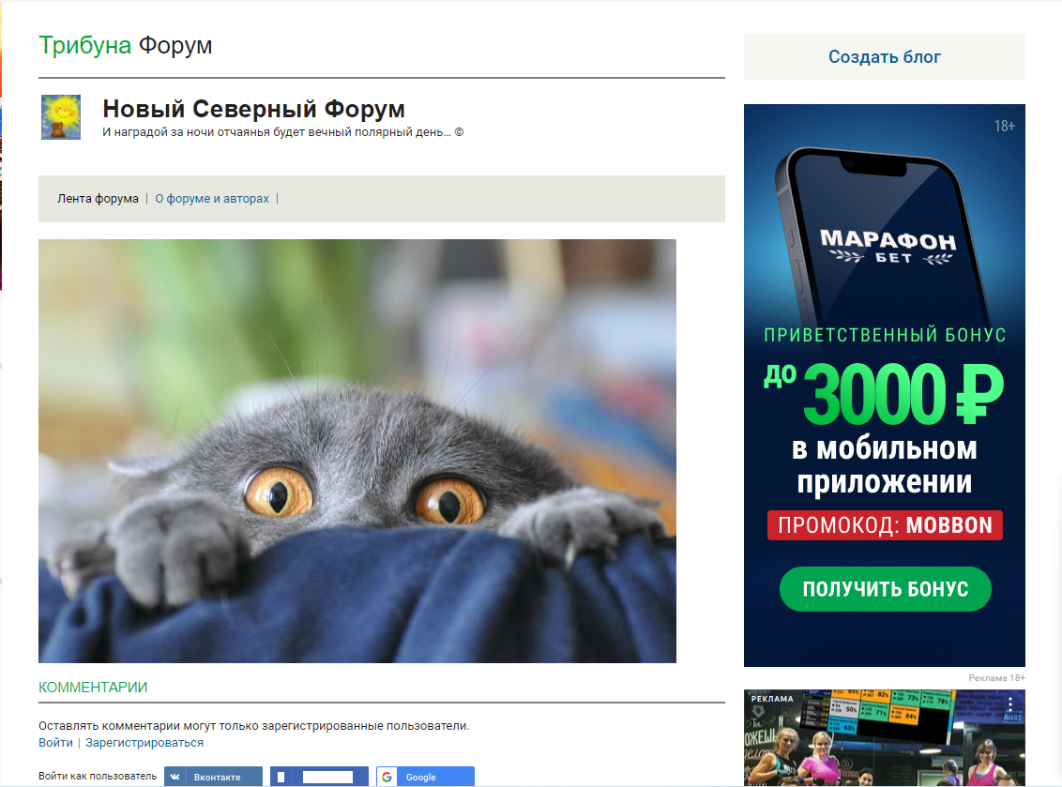

Рисунок 1 – Интерфейс «Новый северный форум»

**Преимущества форума «Новый северный форум»:**

* Возможность создания блога;
* Возможность авторизации через Вконтакте, Facebook, Google.

**Недостатки форума «Новый северный форум»:**

* Интерфейс пользователя;
* Избыток нетематической рекламы;
* Отсутствие адаптивной верстки;
* Расположение форума на сайте посредника.

1. Форум про спорт

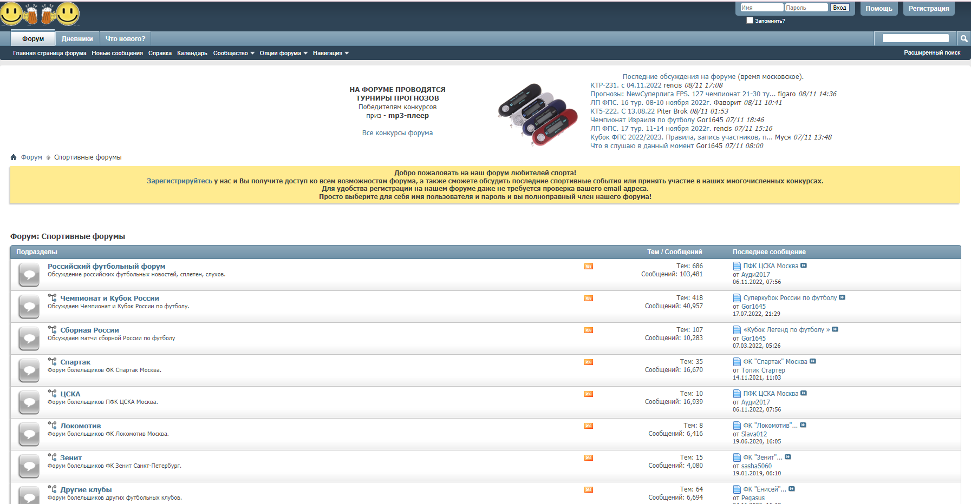

Рисунок 2 – Интерфейс «Форум про спорт»

**Преимущества форума «Форум про спорт»:**

* Абсолютное отсутствие рекламы;
* Возможность создания подтем;
* Наличие конкурсов.

**Недостатки форума «Форум про спорт»:**

* Пользовательский интерфейс;
* Мелкий шрифт;
* Длительная регистрация;
* Отсутствие возможности авторизации через социальные сети;
* Отсутствие модерации.

# **ПОСТАНОВКА ТЗ**

Требования к логике сайта, которые были выполнены в ходе разработки:

1. Вычисление индекса массы тела.
2. Маршрутизация.
3. Регистрация.
4. Авторизация.
5. Отображение – скрытие модальных окон.
6. Динамическое отображение информации.
7. Наличие адаптивной верстки.
8. Поддержка языка разметки Markdown.
9. Предложение записей.
10. Возможность связаться с автором.
11. Наличие Google-карты.

# **3. ПРОЕКТИРОВАНИЕ СТРУКТУРЫ ПРОГРАММНОГО РЕШЕНИЯ**

# **СТРУКТУРА ПРОГРАММНОГО ПРОДУКТА**

На рисунке 3 представлена диаграмма IDEF0 добавление записи.

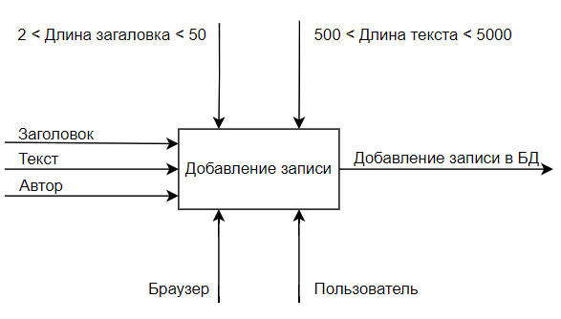

Рисунок 3 – Диаграмма IDEF0

На рисунке 4 представлена декомпозированная диаграмма IDEF0, отображающая процесс добавления записи.

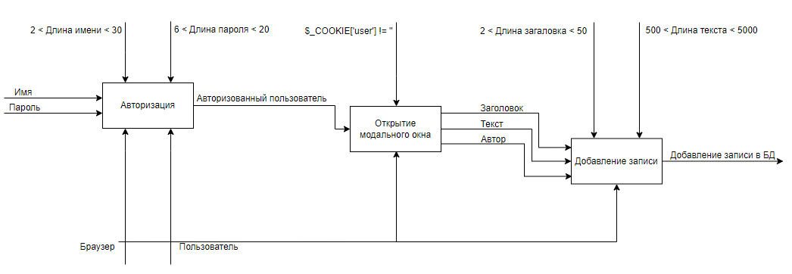

Рисунок 4 – Декомпозиция IDEF0

# **ТРЕБОВАНИЯ К ОБРАБАТЫВАЕМЫМ ХРАНИМЫМ ДАННЫМ**

Диаграмма, представленная на рисунке 5 показывает обрабатываемые хранимые данные, содержащиеся в базе данных.

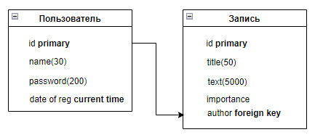

Рисунок 5 – Диаграмма базы данных

# **4.** **Подготовка продукта к внедрению и эксплуатации**

**ОПИСАНИЕ ТЕСТОВЫХ СЦЕНАРИЕВ**

Тест-кейс 1

На рисунке 4 представлен тест-кейс 1.

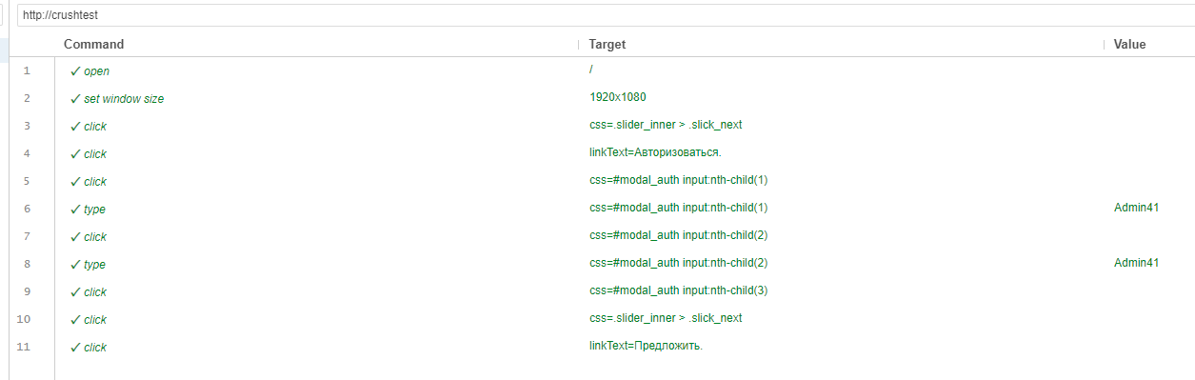

Рисунок 4 – Тест-кейс 1

В данном тест-кейсе проверяется авторизация с корректными данными.

Тест-кейс 2

На рисунке 5 представлен тест-кейс 2.

Рисунок 5 – Тест-кейс 2

В данном тест-кейсе проверяется авторизация с некорректным паролем.

Тест-кейс 3

На рисунке 6 представлен тест-кейс 3.

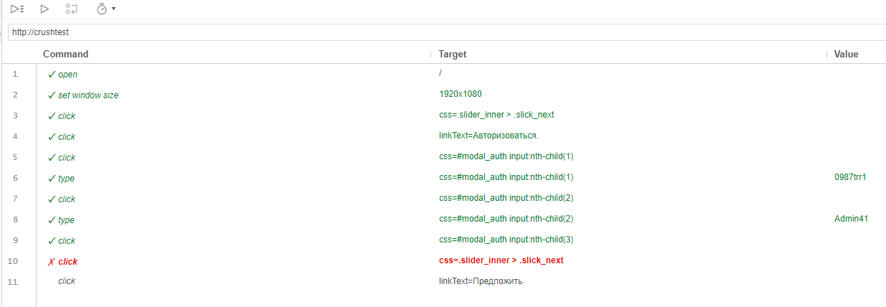

Рисунок 6 – Тест-кейс 3

В данном тест-кейсе проверяется авторизация с некорректным именем.

Тест-кейс 4

На рисунке 7 представлен тест-кейс 4.

Рисунок 7 – Тест-кейс 4

В данном тест-кейсе проверяется предложение записи с корректными данными.

Тест-кейс 5

На рисунке 8 представлен тест-кейс 5.

Рисунок 8 – Тест-кейс 5

В данном тест-кейсе проверяется предложение записи с некорректным текстом.

Тест-кейс 6

На рисунке 9 представлен тест-кейс 6.

Рисунок 5 – Тест-кейс 6

В данном тест-кейсе проверяется предложение записи с некорректным заголовком.

# **5. ИСПОЛЬЗУЕМЫЙ ИНСТРУМЕНТАРИЙ И РАБОЧЕЕ ОКРУЖЕНИЕ**

# **ОПИСАНИЕ ИСПОЛЬЗУЕМОГО ИНСТРУМЕНТАРИЯ И РАБОЧЕГО ОКРУЖЕНИЯ**

* + 1. Visual studio code

Visual Studio Code (VS Code) — текстовый редактор, разработанный Microsoft для Windows, Linux и macOS. Позиционируется как «лёгкий» редактор кода для кроссплатформенной разработки веб- и облачных приложений. Включает в себя отладчи, инструменты для работы с Git, подсветку синтаксиса, IntelliSense и средства для рефакторинга. Имеет широкие возможности для кастомизации: пользовательские темы, сочетания клавиш и файлы конфигурации. Распространяется бесплатно, разрабатывается как программное обеспечение с открытым исходным кодом, но готовые сборки распространяются под проприетарной лицензией. Visual Studio Code основан на Electron и реализуется через веб-редактора Monaco, разработанный для Visual Studio Online.

* + 1. Open server panel

Программная среда для веб-разработки Open Server Panel — это портативная программная среда, созданная специально для веб-разработчиков с учётом их рекомендаций и пожеланий. Данный программный комплекс включает в себя тщательно подобранный набор серверного программного обеспечения, а также невероятно удобную и продуманную управляющую утилиту, которая обладает мощными возможностями по администрированию и настройке всех доступных компонентов. OSPanel широко используется с целью разработки, отладки и тестирования веб-проектов, а также для предоставления веб-сервисов в локальных сетях. Проект существует уже более 10 лет, он успешно зарекомендовал себя как первоклассный, простой и надёжный инструмент, необходимый каждому веб-мастеру. За годы разработки мы постарались реализовать в нём всё лучшее, что есть на сегодняшний день в аналогичных программных продуктах.

* + 1. phpMyAdmin

phpMyAdmin — веб-приложение с открытым кодом, написанное на языке PHP и представляющее собой веб-интерфейс для администрирования СУБД MySQL. PhpMyAdmin позволяет через браузер и не только осуществлять администрирование сервера MySQL, запускать команды SQL и просматривать содержимое таблиц и баз данных. Приложение пользуется большой популярностью у веб-разработчиков, так как позволяет управлять СУБД MySQL без непосредственного ввода SQL команд. Приложение распространяется под лицензией GNU General Public License и поэтому многие другие разработчики интегрируют его в свои разработки, например XAMPP, Denwer, AppServ, Open Server. Проект локализован на более чем 62 языках.

* + 1. FancyBox

FancyBox — это jQuery плагин, который служит для создания фотогалерей и вывода другого контента в красивых модальных окнах. Если вы планируете на сайте и фотогалерею и размещение некоторого контента в модальных окнах.

* + 1. Slick.js

Slick slider — это jQuery плагин для быстрого создания на сайте адаптивного слайдера любой сложности. Его функционал позволяет реализовать зацикливание, автопроигрывание, эффекты перехода и многое другое. Отдельно выделю возможность пролистывания слайдера пальцем на устройствах с сенсорным экраном.

# **СОСТАВ РЕПОЗИТОРИЯ**

На рисунке 1 представлена файловая архитектура форума.

Рисунок 1 – Файловая архитектура форума

Для работы форума необходимы все файлы, представленные на рисунке 1, их можно разделить на следующие группы:

1. Страницы сайта
2. Элементы сайта
3. Стили
4. Коды клиентской части
5. Коды серверной части
6. Картинки
7. Шрифты
8. Плагины
9. Адаптивная вёрстка

При создании форума использовались языки JS для фронт разработки, PHP для бэка, HTML для разметки страницы и CSS для написания стилей элементов.

Сайт состоит из двух страниц index и records, данные файлы используют расширение .php так как он применяется для динамического отображения информации на форуме, остальные PHP файлы являются исполняемым кодом, необходимым для функционирования продукта. Все стили для элементов сайта находятся в файле style.css. Также модальные окна и подвальная часть сайта вынесены в отдельные файлы modals.html и footer.html, так как данные элементы повторяются на обоих страницах сайта и не имеют динамического отображения информации в них.

Также при создании форума использовались плагины: fancybox и slick. С помощью плагина fancybox были созданы модальные окна, а с помощью slick слайдер.

# **ЗАКЛЮЧЕНИЕ**

Выводы о проделанной работе. Какие навыки и умения были получены.

# **СПИСОК ИСПОЛЬЗОВАННЫХ ИСТОЧНИКОВ**

В том числе ссылки на внешние ресурсы. Оформление по ГОСТ Р 7.0.100-2018.